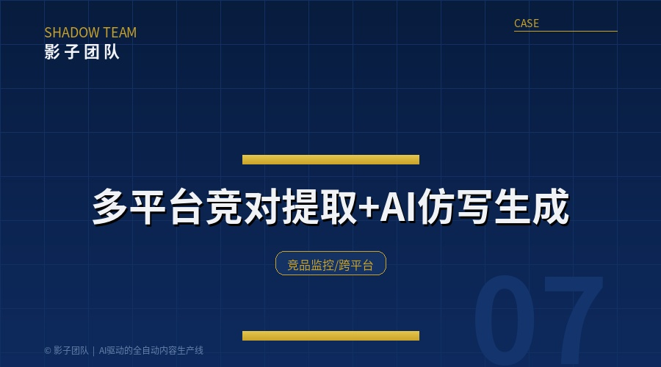
微信抖音小红书，竞品内容一键提取，还能自动仿写
三平台竞品，一键扫净
你的市场团队还在三个平台之间来回切，手动截图保存竞品动态？半天过去了，素材散落在聊天记录、桌面文件夹和手机相册里。这篇文章给你看影子团队的实测——微信、抖音、小红书三平台竞品内容，一键批量提取，投喂AI后自动仿写生成。全链自动化，零遗漏。
三平台来回切，你的团队浪费了多少时间？
老板，问你的市场团队一个问题：竞品昨天发了什么？
他们大概率会打开手机，在微信朋友圈、抖音、小红书三个App之间来回翻。找到竞品账号，截图，保存到相册，发到工作群里。然后打开电脑，从群里下载图片，塞进文件夹。一篇竞品动态，从发现到归档，平均经过5个步骤、跨越2个设备、耗时10分钟以上。
如果竞品有10个、每个平台每天发2条呢？那就是60条动态。60乘以10分钟等于600分钟，也就是10个小时。一个人一天什么都别干了，光截图就忙不过来。
这不是效率问题，是方法问题。
传统竞品监测有三大硬伤：
• **碎片化**：截图一张张散落在手机、电脑、群里，想找三天前的某张图，翻到手酸
• **滞后性**：看到、截图、保存、整理、分析，链路太长，等分析出来竞品已经换了打法
• **不可复用**：图是图、文是文，没法系统化积累，每次做竞品分析都得从零开始
[图01] [图02]
算一笔账：一个市场专员，每天花2到3小时在各平台翻竞品内容，按日薪400元算，一个月下来就是2400到3600元的人力成本。这还是一个人。问题是——翻到的内容还经常漏，因为纯人工撞运气。
三平台一站式提取+投喂知识库+AI仿写
影子团队跑了一个完整闭环。
需求很明确：持续监测竞品在微信朋友圈、抖音、小红书三个平台的全部公开内容，提取后统一管理，并能基于竞品风格自动生成仿写文案。
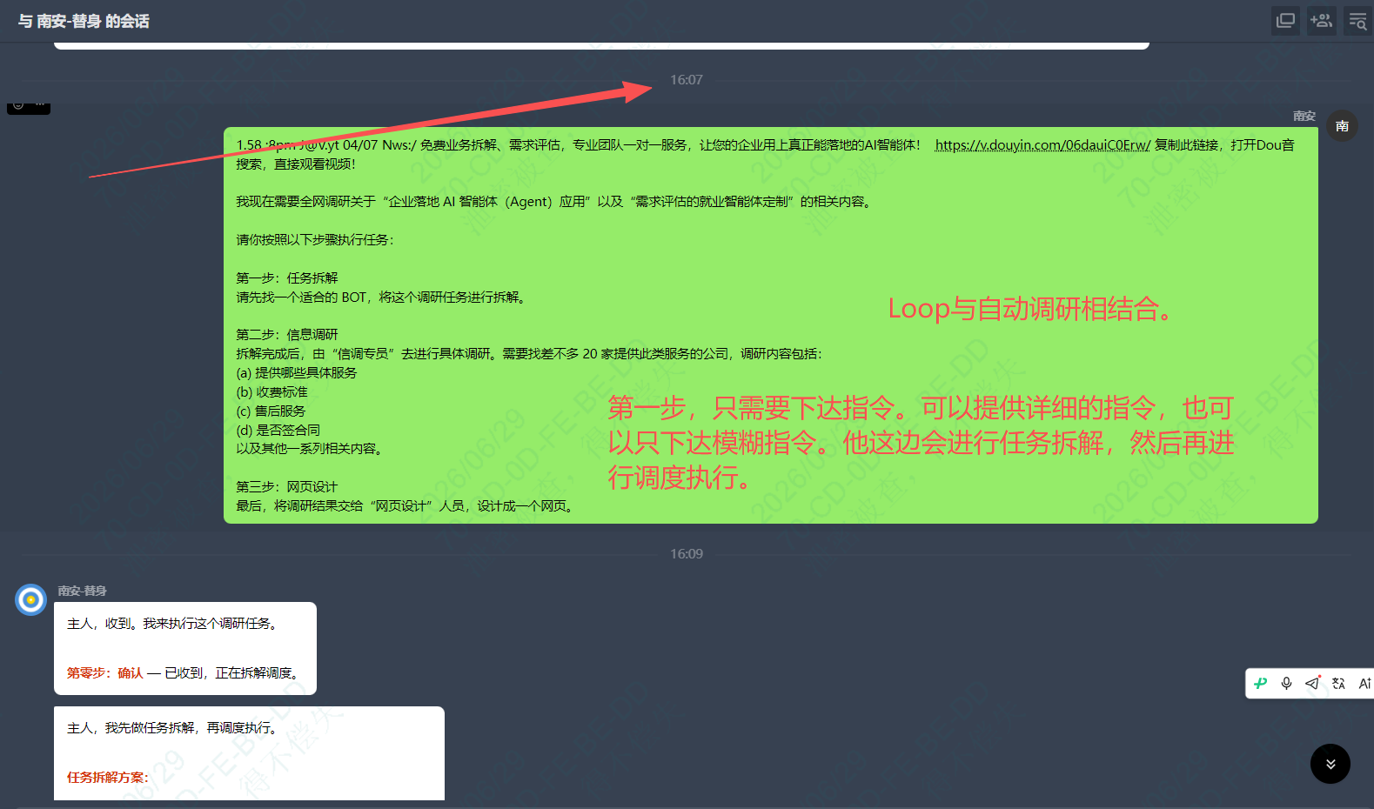
传统方式：一个市场专员，上午刷朋友圈截图竞品海报，中午翻抖音录屏竞品视频文案，下午打开小红书收集竞品种草笔记。下班前把一天的截图打包发给主管。第二天竞品又发了一堆新内容，从头再来。
影子团队的方案分三步：
第一步：一键批量提取。
不是一个个去翻、去截、去存。而是一次指令，AI自动拉取目标竞品在三个平台的全部可见内容——微信朋友圈的图文、抖音的短视频文案和评论区、小红书的笔记和互动数据。提取结果以网页链接形式一站式展示，每一条都可点击查看原始出处。
覆盖完整，不留死角。
[图04] [图05]
第二步：投喂知识库。
提取到的内容不是堆在一个文件夹里就完事了。而是结构化整理后，投喂到知识库中，搭建一个"竞品内容库BOT"。这个BOT会自动学习竞品的语言风格、内容结构、高频话术、视觉偏好。
不是存素材，是建认知。
[图06] [图07]
第三步：AI仿写生成。
知识库建好之后，就是产出环节。你需要一条朋友圈文案、一段抖音脚本、一篇小红书笔记——告诉BOT你的需求，它会基于已学习的竞品风格自动仿写生成。
不是生硬的模板填充，是风格迁移——保持你自己的品牌调性，同时吸收了竞品经过市场验证的表达方式。
[图08] [图09]
落地成果
| 维度 | 传统方式 | 影子团队方案 | |------|---------|------------| | 提取范围 | 三个平台来回翻，容易遗漏 | 三平台一键提取，覆盖完整 | | 耗时 | 半天起步，日常持续消耗 | 一次性指令，分钟级完成 | | 内容管理 | 截图碎片化，检索困难 | 结构化存储，链接可溯源 | | 复用性 | 每次从零开始 | 知识库持续积累，越用越强 | | 产出能力 | 人工仿写，靠经验和感觉 | BOT学习后自动生成，风格一致 |
从半天手动截图，到一键提取、投喂知识库、AI仿写产出，全链打通。
[图10] [图11]
竞品监测升级，三步走
不一定要上AI系统。但以下三个思路，任何一个老板现在就能推动：
第一，把"截图存档"换成"链接存档"。
截图最大的问题是信息丢失——你截了一张朋友圈海报，但不知道这条的点赞多少、评论什么、发布时间精确到几点。链接存档保留了原始上下文，任何时候回溯都能看到完整信息。
第二，竞品监测不是"看到了就行"，是"能检索才行"。
如果你的竞品素材散落在5个地方——手机相册、电脑桌面、微信聊天记录、钉钉文件、云盘——那你其实没有竞品监测。你只是有竞品截图。把它们集中到一个可检索的地方，哪怕是一个共享表格，加上日期、平台、内容类型三个标签。
第三，让素材喂给团队，不是堆在硬盘里。
竞品素材最大的价值不是"存着"，而是"用起来"。让销售团队能看到竞品的最新话术、让内容团队能参考竞品的表达方式、让老板能在决策前快速扫一眼竞对动态。素材到不了需要它的人手里，等于没有素材。
品牌信任
影子团队专注企业AI应用落地。我们的逻辑始终一致：找到企业里"重复劳动密集型"的工作环节，用AI串成自动化管线。
竞品调研（案例03：2小时扫51家）、客户洞察（案例02：小说角色蒸馏）、视频生产（案例06：44分钟出片）、竞品内容监测与仿写（案例07：三平台一键提取）——每一个案例都在做同一件事：把人的精力从搬砖中解放出来，用在判断和决策上。
结尾引导
你的竞品监测，还停留在手动截图阶段吗？
加微信发送"竞品提取"，免费帮你跑一次——指定3个竞品，我们现场演示三平台一键提取的效果。亲眼看到，再决定要不要上系统。
影子团队
专注企业AI应用落地 不画饼，跑数据。

